Отчёт по лабораторной работе №5

Простейший вариант

Гиршфельд Александр Евгеньевич

Содержание

# 1 Цель работы

Освоение сборки программ, написанных на NASM

# 2 Выполнение лабораторной работы

Откроем нужную папку, создадим файл и откроем его в gedit (рис. [??])

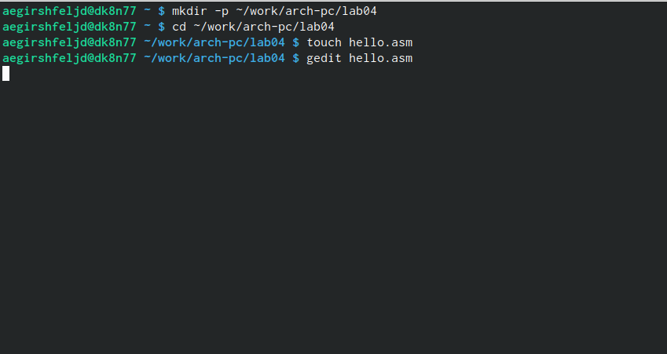

создание файла

Запишем код на языке NASM в файл с помощью gedit (рис. [??])

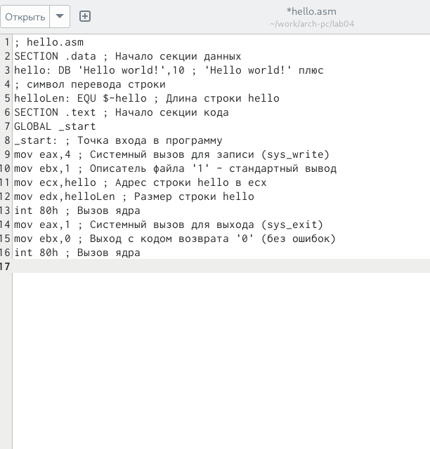

написание кода

Протранслируем файл hello.asm и получим объектный файл hello.o (рис. [??])



трансляция

Далее мы получаем объектный файл obj.o (он будет в формате elf) и файл листинга list.lst. Затем скомпилируем наш исполняемый файл hello (рис. [??])



создание исполняемого файла

Тут мы создаем исполняемый файл main из объектного файла obj.o. Делать этот файл будет то же, что и файл hello.(рис. [??])

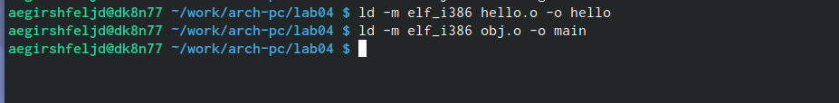

создание другого исполняемого файла

Запустим файл hello (рис. [??])



запуск исполняемого файла

задания для сомостоятельной работы

скопируем файл hello.asm как lab4 (рис. [??])



копируем файл

я открыл файл внес изменения и создал объектный файл и затем скомпилировал в конце получилось то что хотели (рис. [??])

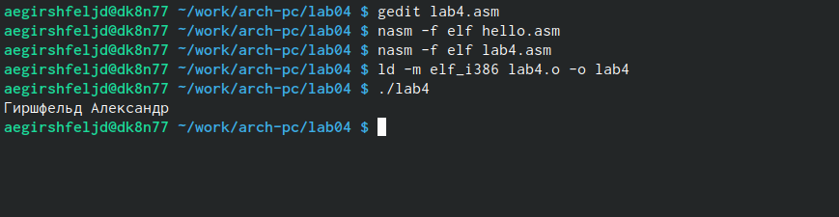

создание объектного файла компеляция и проверка работы

загрузил файлы на github (рис. [??])

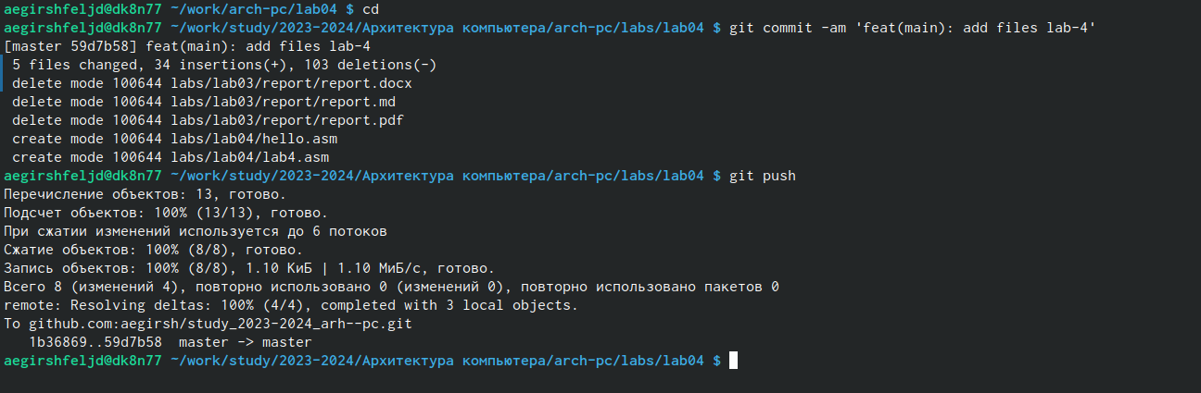

загрузил файлы на github

# 3 Выводы

были получены навыки по сборке кода, написанного с помощью NASM, в исполняющий файл

# Список литературы